2025年度四川省阿坝藏族羌族自治州中级人民法院（本级）部门决算

目录

公开时间：2026年 9 月 15 日

第一部分 部门概况 3
一、部门职责 3
二、机构设置 4
第二部分 2025年度部门决算情况说明 5
一、收入支出决算总体情况说明 5
二、收入决算情况说明 5
三、支出决算情况说明 6
四、财政拨款收入支出决算总体情况说明 7
五、一般公共预算财政拨款支出决算情况说明 8
六、一般公共预算财政拨款基本支出决算情况说明 11
七、财政拨款“三公”经费支出决算情况说明 12
八、政府性基金预算支出决算情况说明 14
九、国有资本经营预算支出决算情况说明 14
十、其他重要事项的情况说明 15
第三部分 名词解释 17
第四部分 附件 21
第五部分 附表 35

一、收入支出决算总表
二、收入决算表
三、支出决算表
四、财政拨款收入支出决算总表
五、财政拨款支出决算明细表
六、一般公共预算财政拨款支出决算表
七、一般公共预算财政拨款支出决算明细表
八、一般公共预算财政拨款基本支出决算明细表
九、一般公共预算财政拨款项目支出决算表
十、政府性基金预算财政拨款收入支出决算表
十一、国有资本经营预算财政拨款收入支出决算表
十二、国有资本经营预算财政拨款支出决算表
十三、财政拨款“三公”经费支出决算表

第一部分 部门概况

一、部门职责
阿坝州中级人民法院是国家审判机关，是指导和监督全州法院的审判工作，对阿坝州人民代表大会及其常务委员会负责并报告工作。其主要职责是：
①依法审判法律规定由中级人民法院管辖的刑事、民事、行政等第一、二审案件。
②依法担负最高人民法院授权高级人民法院核准的死刑案件的执行工作。
③依法审理高级人民法院指令再审的案件。
④依法审理本院判决、裁定发生法律效力的提起再审的案件；依法受理不服基层人民法院生效裁判的各类申诉和再审申请，对其中确有错误的，提审或指令下级人民法院再审。
⑤依法审判由阿坝州人民检察院按照审判监督程序提出的抗诉案件。
⑥依法对基层人民法院管辖不明的案件指定管辖。
⑦监督基层人民法院的审判工作。
⑧对全州法院审判工作中提出的具体适用法律问题作出司法解答。
⑨法行使司法执行权和司法决定权。
⑩依法国家赔偿。
⑪对法律、法规、规章等草案提出意见；针对案件审理中发现的问题提出司法建议。
⑫组织、指导全州人民法院办理司法协助事项。
⑬对阿坝州中级人民法院的法官和其他工作人员进行思想教育、专业培训；指导基层人民法院思想政治、教育培训工作；按照权限管理法官和其他工作人员；协同州级主管部门管理人民法院机构设置、人员编制工作。
⑭领导全州人民法院的监察工作。
⑮规划和指导全州法院机关的计划财务装备工作。
⑯在审判工作中宣传法制、教育公民自觉自觉地遵守宪法、法律、和社会公德。
⑰承办其他应由阿坝州中级人民法院负责的工作。

二、机构设置
本单位本年度纳入本套决算编制范围的独立编制机构数共1个，比上年增加0个；独立核算机构数共1个，比上年增加0个。

第二部分 2025年度部门决算情况说明

一、收入支出决算总体情况说明
2025年度收入、支出总计均为5127万元。与上年度相比，收入、支出总计各增加22.79万元，增长0.4%。主要变动原因是按规定正常增资。
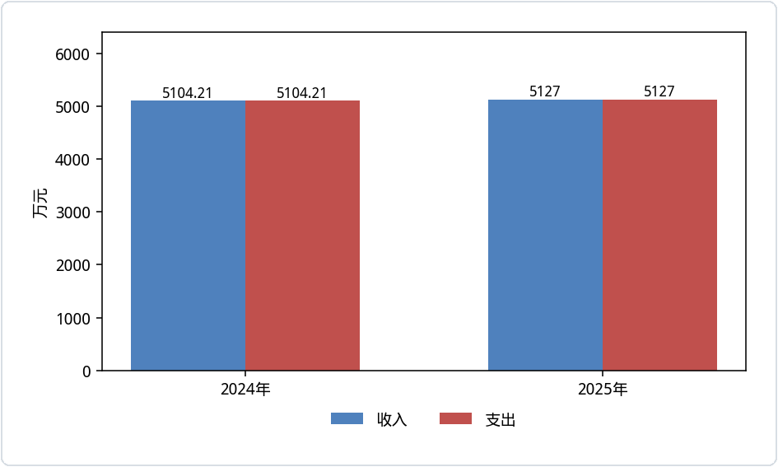
（图1：收入、支出决算总计变动情况图）

二、收入决算情况说明
2025年度本年收入合计5008.39万元，其中：一般公共预算财政拨款收入5008.39万元，占100%。
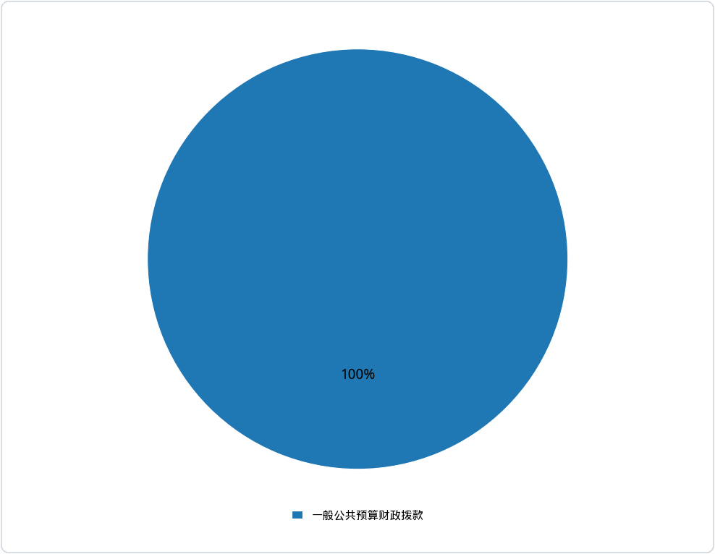
（图2：收入决算结构图）

三、支出决算情况说明
2025年度本年支出合计5008.39万元，其中：基本支出3846.94万元，占76.8%；项目支出1161.45万元，占23.2%。
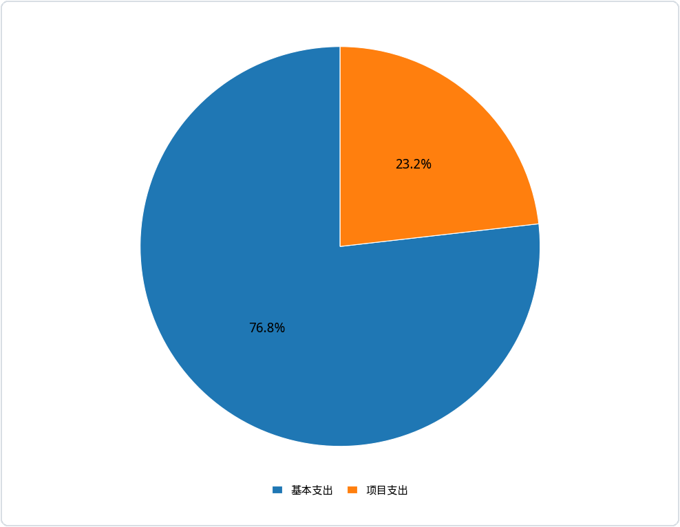
（图3：支出决算结构图）

四、财政拨款收入支出决算总体情况说明
2025年度财政拨款收入、支出总计均为5008.39万元。与上年度相比，财政拨款收入、支出总计各减少95.82万元，下降1.9%。主要变动原因是人员变动导致日常公用经费减少；项目支出较上年减少。
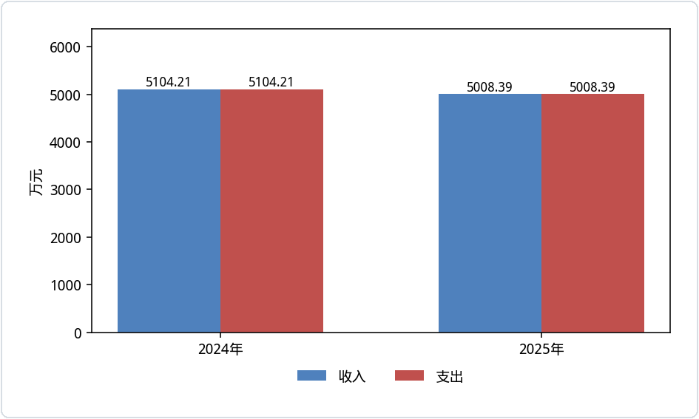
（图4：财政拨款收、支决算总计变动情况）

五、一般公共预算财政拨款支出决算情况说明

（一）一般公共预算财政拨款支出决算总体情况
2025年度一般公共预算财政拨款支出5008.39万元，占本年支出合计的100%。与上年度相比，一般公共预算财政拨款支出减少95.82万元，下降1.9%。主要变动原因是人员变动导致日常公用经费减少；项目支出较上年减少。
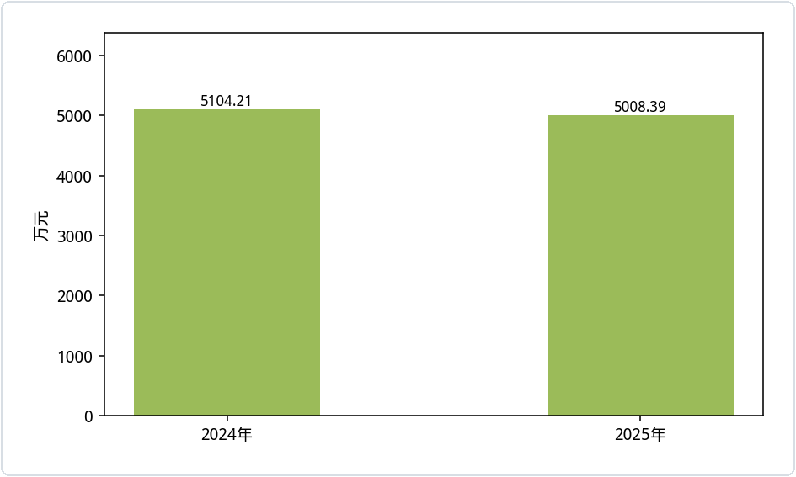
（图5：一般公共预算财政拨款支出决算变动情况）

（二）一般公共预算财政拨款支出决算结构情况
2025年度一般公共预算财政拨款支出5008.39万元，主要用于以下方面：公共安全支出4224.46万元，占84.3%；社会保障和就业支出376.52万元，占7.5%；卫生健康支出163万元，占3.3%；住房保障支出244.41万元，占4.9%。
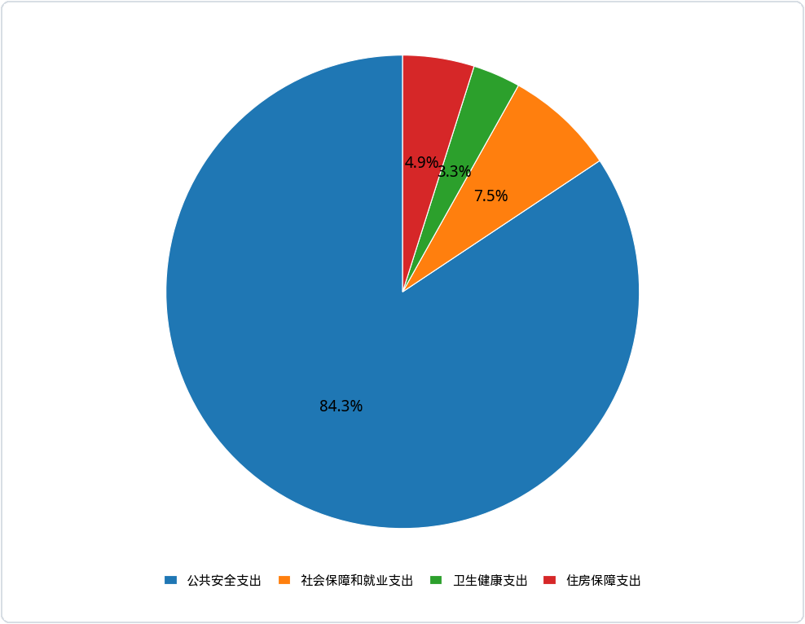
（图6：一般公共预算财政拨款支出决算结构）

（三）一般公共预算财政拨款支出决算具体情况
2025年度一般公共预算支出决算数为5008.39万元，完成预算100%。其中：
1.公共安全支出（类）法院（款）行政运行（项）：支出决算为3063.01万元，完成预算100%。
2.公共安全支出（类）法院（款）一般行政管理事务（项）：支出决算为1091.13万元，完成预算100%。
3.公共安全支出（类）法院（款）案件执行（项）：支出决算为70.32万元,完成预算100%。
4.社会保障和就业支出（类）行政事业单位养老支出（款）机关事业单位基本养老保险缴费支出（项）：支出决算为240.23万元,完成预算100%。
5.社会保障和就业支出（类）行政事业单位养老支出（款）机关事业单位职业年金缴费支出（项）：支出决算为120.35万元,完成预算100%。
6.社会保障和就业支出（类）行政事业单位养老支出（款）其他行政事业单位养老支出（项）：支出决算为15.94万元,完成预算100%。
7.卫生健康支出（类）行政事业单位医疗（款）行政单位医疗（项）：支出决算为138万元,完成预算100%。
8.卫生健康支出（类）行政事业单位医疗（款）公务员医疗补助（项）：支出决算为25万元,完成预算100%。
9.住房保障支出（类）住房改革支出（款）住房公积金（项）：支出决算为238.11万元,完成预算100%。
10.住房保障支出（类）住房改革支出（款）购房补贴（项）：支出决算为6.3万元,完成预算100%。

六、一般公共预算财政拨款基本支出决算情况说明
2025年度一般公共预算财政拨款基本支出3846.94万元，其中：
人员经费3501.5万元，主要包括：基本工资、津贴补贴、奖金、机关事业单位基本养老保险缴费、职业年金缴费、职工基本医疗保险缴费、公务员医疗补助缴费、其他社会保障缴费、住房公积金、其他工资福利支出、离休费、抚恤金、生活补助、医疗费补助、奖励金、其他对个人和家庭的补助等。
公用经费345.44万元，主要包括：办公费、水费、电费、邮电费、差旅费、因公出国（境）费用、维修（护）费、培训费、公务接待费、专用燃料费、委托业务费、福利费、公务用车运行维护费、其他商品和服务支出等。

七、财政拨款“三公”经费支出决算情况说明

（一）财政拨款“三公”经费支出决算总体情况说明
2025年度财政拨款“三公”经费支出决算为37.86万元，完成预算99.8%，较上年度减少104.4万元，下降73.4%。决算数小于预算数的主要原因是厉行节约。

（二）财政拨款“三公”经费支出决算具体情况说明
2025年度财政拨款“三公”经费支出决算中，因公出国（境）费支出决算10.87万元，占28.7%；公务用车购置及运行维护费支出决算22.85万元，占60.4%；公务接待费支出决算4.14万元，占10.9%。具体情况如下：
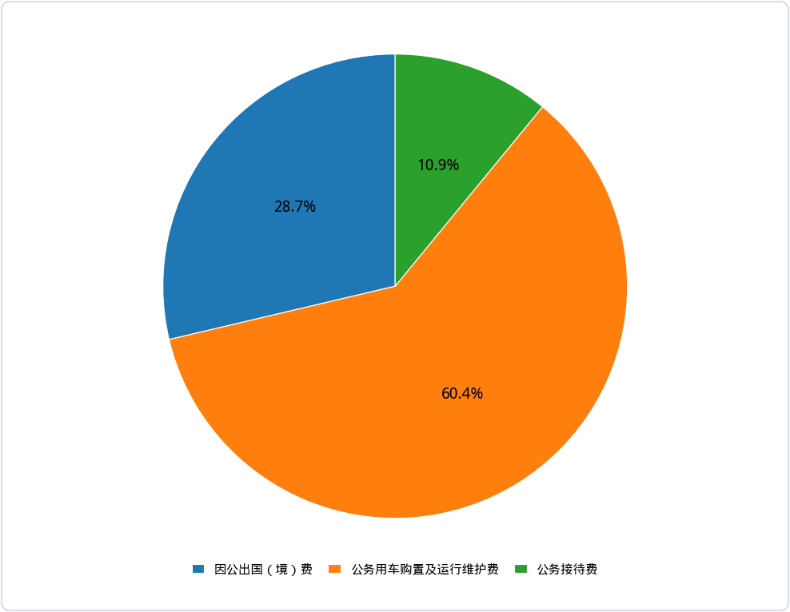
（图7：财政拨款“三公”经费支出结构）
1.因公出国（境）经费支出10.87万元，完成预算99.3%。全年安排因公出国（境）团组1次，出国（境）1人。因公出国（境）支出决算比上年度增加10.87万元，增长100%。主要原因是因公出国增加。
开支内容包括：【请填写团组名称、出访地点、取得成效】。
2.公务用车购置及运行维护费支出22.85万元，完成预算100%。公务用车购置及运行维护费支出决算比上年度减少114.07万元，下降83.3%。主要原因是厉行节约，缩减开支。
其中：公务用车购置支出0万元。全年按规定更新购置公务用车0辆。截至2025年12月31日，单位共有公务用车29辆，其中：轿车【请填写】辆、越野车【请填写】辆、载客汽车【请填写】辆。
公务用车运行维护费支出22.85万元。主要用于公务用车燃料费、维修费、过路过桥费、保险费等支出。
3.公务接待费支出4.14万元，完成预算100%。公务接待费支出决算比上年度减少1.2万元，下降22.5%。主要原因是厉行节约，缩减开支。其中：
国内公务接待支出4.14万元，主要用于执行公务、开展业务活动发生的住宿费、用餐费、交通费等费用。国内公务接待23批次，304人次（不包括陪同人员），共计支出4.14万元，具体内容包括：【请填写接待项目及金额】。
外事接待支出0万元。外事接待0批次，0人次（不包括陪同人员），共计支出0万元。

八、政府性基金预算支出决算情况说明
2025年度政府性基金预算财政拨款支出0万元，占本年支出合计的0%。与上年度相比，政府性基金预算财政拨款支出持平。

九、国有资本经营预算支出决算情况说明
2025年度国有资本经营预算财政拨款支出0万元，占本年支出合计的0%。与上年度相比，国有资本经营预算财政拨款支出持平。

十、其他重要事项的情况说明

（一）机关运行经费支出情况
2025年度，四川省阿坝藏族羌族自治州中级人民法院（本级）机关运行经费支出345.44万元，比上年度减少121.27万元，下降26%。主要原因是人员变动导致日常公用经费减少。

（二）政府采购支出情况
2025年度，四川省阿坝藏族羌族自治州中级人民法院（本级）政府采购支出总额433.7万元，其中：政府采购货物支出54.43万元、政府采购工程支出99.1万元、政府采购服务支出280.18万元。主要用于【请填写具体工作】。授予中小企业合同金额0万元，占政府采购支出总额的0%，其中：授予小微企业合同金额0万元，占政府采购支出总额的0%。

（三）国有资产占有使用情况
截至2025年12月31日，四川省阿坝藏族羌族自治州中级人民法院（本级）共有车辆29辆，其中：副部（省）级及以上领导用车0辆、主要负责人用车0辆、机要通信用车0辆、应急保障用车0辆、执法执勤用车25辆、特种专业技术用车0辆、离退休干部服务用车0辆、其他用车4辆，其他用车主要是用于公务出行。单价100万元（含）以上设备（不含车辆）0台（套）。

（四）预算绩效管理情况
根据预算绩效管理要求，四川省阿坝藏族羌族自治州中级人民法院（本级）在2025年度，组织对业务培训经费等14个项目涉及金额382.96万元开展了事前绩效评估，对14个项目编制了绩效目标，预算执行过程中，选取14个项目开展绩效监控。
组织对2025年度一般公共预算、政府性基金预算、国有资本经营预算、社会保险基金预算以及资本资产、债券资金等全面开展绩效自评，形成业务培训经费等专项预算项目绩效自评报告，其中，业务培训经费专项预算项目绩效自评得分为100分，绩效自评综述 组织开展全州法院法官及辅助人员培训，切实提高全州司法干警审判、执行工作能力，增强为民司法服务水平。绩效自评报告详见附件。

第三部分 名词解释
1.财政拨款收入：指单位从同级财政部门取得的财政预算资金。
2.事业收入：指事业单位开展专业业务活动及辅助活动取得的收入。
3.经营收入：指事业单位在专业业务活动及其辅助活动之外开展非独立核算经营活动取得的收入。
4.其他收入：指单位取得的除上述收入以外的各项收入。
5.使用非财政拨款结余（含专用结余）：指事业单位使用以前年度积累的非财政拨款结余弥补当年收支差额的金额。
6.年初结转和结余：指以前年度尚未完成、结转到本年按有关规定继续使用的资金。
7.结余分配：指事业单位按照会计制度规定缴纳的所得税、提取的专用结余以及转入非财政拨款结余的金额等。
8.年末结转和结余：指单位按有关规定结转到下年或以后年度继续使用的资金。
9.基本支出：指为保障机构正常运转、完成日常工作任务而发生的人员支出和公用支出。
10.项目支出：指在基本支出之外为完成特定行政任务和事业发展目标所发生的支出。
11.经营支出：指事业单位在专业业务活动及其辅助活动之外开展非独立核算经营活动发生的支出。
12.“三公”经费：指部门用财政拨款安排的因公出国（境）费、公务用车购置及运行费和公务接待费。其中，因公出国（境）费反映单位公务出国（境）的国际旅费、国外城市间交通费、住宿费、伙食费、培训费、公杂费等支出；公务用车购置及运行费反映单位公务用车车辆购置支出（含车辆购置税）及租用费、燃料费、维修费、过路过桥费、保险费等支出；公务接待费反映单位按规定开支的各类公务接待（含外宾接待）支出。
13.机关运行经费：为保障行政单位（含参照公务员法管理的事业单位）运行用于购买货物和服务的各项资金，包括办公及印刷费、邮电费、差旅费、会议费、福利费、日常维修费、专用材料及一般设备购置费、办公用房水电费、办公用房取暖费、办公用房物业管理费、公务用车运行维护费以及其他费用。
14.公共安全支出（类）法院（款）行政运行（项）：反映行政单位（包括实行公务员管理的事业单位）的基本支出。
15.公共安全支出（类）法院（款）一般行政管理事务（项）：反映行政单位（包括实行公务员管理的事业单位）未单独设置项级科目的其他项目支出。
16.公共安全支出（类）法院（款）案件执行（项）：反映人民法院对刑事、民事、行政、涉外等案件执行活动和各种非诉执行活动的支出。
17.社会保障和就业支出（类）行政事业单位养老支出（款）机关事业单位基本养老保险缴费支出（项）：反映机关事业单位实施养老保险制度由单位缴纳的基本养老保险缴费支出。
18.社会保障和就业支出（类）行政事业单位养老支出（款）机关事业单位职业年金缴费支出（项）：反映机关事业单位实施养老保险制度由单位实际缴纳的职业年金支出（含职业年金补记支出）。
19.社会保障和就业支出（类）行政事业单位养老支出（款）其他行政事业单位养老支出（项）：反映除上述项目以外其他用于行政事业单位养老方面的支出。
20.卫生健康支出（类）行政事业单位医疗（款）行政单位医疗（项）：反映财政部门安排的行政单位（包括实行公务员管理的事业单位，下同）基本医疗保险缴费经费，未参加医疗保险的行政单位的公费医疗经费，按国家规定享受离休人员、红军老战士待遇人员的医疗经费。
21.卫生健康支出（类）行政事业单位医疗（款）公务员医疗补助（项）：反映财政部门安排的公务员医疗补助经费。
22.住房保障支出（类）住房改革支出（款）住房公积金（项）：反映行政事业单位按人力资源和社会保障部、财政部规定的基本工资和津贴补贴以及规定比例为职工缴纳的住房公积金。
23.住房保障支出（类）住房改革支出（款）购房补贴（项）：反映按房改政策规定，行政事业单位向符合条件职工（含离退休人员）、军队（含武警）向转役复员离退休人员发放的用于购买住房的补贴。

第四部分 附件

附件1
报表编号：510000_0013zp
部门预算项目支出绩效自评表（2025年度）
项目名称 |  | 51320021T000000066647-业务培训经费
主管部门 |  | 州法院部门 |  |  |  |  | 实施单位 （盖章） | 州法院
项目基本情况 | 1.项目年度目标完成情况 | 项目年度目标 |  |  |  |  | 年度目标完成情况
项目基本情况 | 1.项目年度目标完成情况 | 组织开展全州法院法官及辅助人员培训，切实提高全州司法干警审判、执行工作能力，增强为民司法服务水平。 |  |  |  |  | 对照年度目标，说明相关任务目标的完成情况（100字以内）
项目基本情况 | 2.项目实施内容及过程概述
预算执行情况（10分） | 年度预算数（万元） | 年初预算 | 调整后预算数 | 预算执行数 |  |  | 预算执行率 | 权重 | 得分 | 原因
预算执行情况（10分） | 总额 | 27 | 22 | 22 |  |  | 1 | 10 |  | 1.预算执行率=预算执行数/调整后预算数，预算执行率未达到90%的需说明原因（100字以内）;2.年中发生预算调整的（追加或调减）,应单独说明理由；3.其他资金包括：社会投入资金、银行贷款.
预算执行情况（10分） | 其中：财政资金 | 27 | 22 | 22 |  |  | 1 | / | /
预算执行情况（10分） | 财政专户管理资金 | 0 | 0 | 0 |  |  | 0 | / | /
预算执行情况（10分） | 单位资金 | 0 | 0 | 0 |  |  | 0 | / | /
预算执行情况（10分） | 其他资金 |  |  |  |  |  |  | / | /
绩效指标（90分） | 一级指标 | 二级指标 | 三级指标 | 指标性质 | 指标值 | 度量单位 | 完成值 | 权重 | 得分 | 未完成原因分析
绩效指标（90分） | 产出指标 | 数量指标 | 参加培训人次 | ≥ | 400 | 人/次 |  | 10
绩效指标（90分） | 产出指标 | 数量指标 | 开展培训批次 | ≥ | 10 | 批次 |  | 5
绩效指标（90分） | 产出指标 | 质量指标 | 培训人员合格率 | ＝ | 100 | % |  | 5
绩效指标（90分） | 产出指标 | 质量指标 | 参训人员业务考核达标率 | ≥ | 95 | % |  | 10
绩效指标（90分） | 产出指标 | 时效指标 | 培训项目开展及时性 | ＝ | 100 | % |  | 10
绩效指标（90分） | 效益指标 | 社会效益指标 | 案件审判公正性提升效果显著 | 定性 | 显著 |  |  | 20
绩效指标（90分） | 满意度指标 | 服务对象满意度指标 | 参训干警对培训工作满意度 | ≥ | 95 | % |  | 10
绩效指标（90分） | 成本指标 | 经济成本指标 | 培训人均成本 | ≤ | 2000 | 元/人·次 |  | 20
合计 |  |  |  |  |  |  |  | 100
评价结论 | 结合自评情况，说明项目自评总分，说明项目实施取得的成效或成果。（200字以内）
存在问题 | 结合自评情况，分析存在的问题及原因。（200字以内）
改进措施 | 针对项目自评中发现的问题，提出下一步改进完善的意见及有关政策性建议。（200字以内）
项目负责人： |  |  |  |  | 财务负责人：

部门预算项目支出绩效自评表（2025年度）
项目名称 |  | 51320021T000000066672-法治文化宣传经费
主管部门 |  | 州法院部门 |  |  |  |  | 实施单位 （盖章） | 州法院
项目基本情况 | 1.项目年度目标完成情况 | 项目年度目标 |  |  |  |  | 年度目标完成情况
项目基本情况 | 1.项目年度目标完成情况 | 通过多平台、多举措进行法治教育，进一步提高全州公民的法律素质和社会的法治化管理水平，为推进“一州两区三家园”建设营造和谐稳定的社会环境和公正高效的法治环境 |  |  |  |  | 对照年度目标，说明相关任务目标的完成情况（100字以内）
项目基本情况 | 2.项目实施内容及过程概述
预算执行情况（10分） | 年度预算数（万元） | 年初预算 | 调整后预算数 | 预算执行数 |  |  | 预算执行率 | 权重 | 得分 | 原因
预算执行情况（10分） | 总额 | 25 | 15 | 14.2715 |  |  | 0.951433333333333 | 10 |  | 1.预算执行率=预算执行数/调整后预算数，预算执行率未达到90%的需说明原因（100字以内）;2.年中发生预算调整的（追加或调减）,应单独说明理由；3.其他资金包括：社会投入资金、银行贷款.
预算执行情况（10分） | 其中：财政资金 | 25 | 15 | 14.2715 |  |  | 0.951433333333333 | / | /
预算执行情况（10分） | 财政专户管理资金 | 0 | 0 | 0 |  |  | 0 | / | /
预算执行情况（10分） | 单位资金 | 0 | 0 | 0 |  |  | 0 | / | /
预算执行情况（10分） | 其他资金 |  |  |  |  |  |  | / | /
绩效指标（90分） | 一级指标 | 二级指标 | 三级指标 | 指标性质 | 指标值 | 度量单位 | 完成值 | 权重 | 得分 | 未完成原因分析
绩效指标（90分） | 产出指标 | 数量指标 | 开展宣传活动批次 | ≥ | 10 | 批次 |  | 10
绩效指标（90分） | 产出指标 | 质量指标 | 宣传活动验收合格率 | ≥ | 95 | % |  | 10
绩效指标（90分） | 产出指标 | 时效指标 | 宣传活动按时完成率 | ≥ | 95 | % |  | 20
绩效指标（90分） | 效益指标 | 社会效益指标 | 公民法律意识提升成效 | 定性 | 成效显著 |  |  | 10
绩效指标（90分） | 效益指标 | 社会效益指标 | 社会治理法制化水平提升程度 | 定性 | 显著提升 |  |  | 10
绩效指标（90分） | 满意度指标 | 服务对象满意度指标 | 法治宣传活动群众满意度 | ≥ | 95 | % |  | 10
绩效指标（90分） | 成本指标 | 经济成本指标 | 宣传活动成本 | ≤ | 250000 | 元 |  | 20
合计 |  |  |  |  |  |  |  | 100
评价结论 | 结合自评情况，说明项目自评总分，说明项目实施取得的成效或成果。（200字以内）
存在问题 | 结合自评情况，分析存在的问题及原因。（200字以内）
改进措施 | 针对项目自评中发现的问题，提出下一步改进完善的意见及有关政策性建议。（200字以内）
项目负责人： |  |  |  |  | 财务负责人：

部门预算项目支出绩效自评表（2025年度）
项目名称 |  | 51320022T000005474874-新春慰问金
主管部门 |  | 州法院部门 |  |  |  |  | 实施单位 （盖章） | 州法院
项目基本情况 | 1.项目年度目标完成情况 | 项目年度目标 |  |  |  |  | 年度目标完成情况
项目基本情况 | 1.项目年度目标完成情况 | 开展政法干警新春慰问活动，切实增强政法干警幸福感、获得感，提升干警凝聚力、战斗力。 |  |  |  |  | 对照年度目标，说明相关任务目标的完成情况（100字以内）
项目基本情况 | 2.项目实施内容及过程概述
预算执行情况（10分） | 年度预算数（万元） | 年初预算 | 调整后预算数 | 预算执行数 |  |  | 预算执行率 | 权重 | 得分 | 原因
预算执行情况（10分） | 总额 | 0 | 5 | 5 |  |  | 1 | 10 |  | 1.预算执行率=预算执行数/调整后预算数，预算执行率未达到90%的需说明原因（100字以内）;2.年中发生预算调整的（追加或调减）,应单独说明理由；3.其他资金包括：社会投入资金、银行贷款.
预算执行情况（10分） | 其中：财政资金 | 0 | 5 | 5 |  |  | 1 | / | /
预算执行情况（10分） | 财政专户管理资金 | 0 | 0 | 0 |  |  | 0 | / | /
预算执行情况（10分） | 单位资金 | 0 | 0 | 0 |  |  | 0 | / | /
预算执行情况（10分） | 其他资金 |  |  |  |  |  |  | / | /
绩效指标（90分） | 一级指标 | 二级指标 | 三级指标 | 指标性质 | 指标值 | 度量单位 | 完成值 | 权重 | 得分 | 未完成原因分析
绩效指标（90分） | 产出指标 | 数量指标 | 走访慰问干警数量 | ≥ | 50 | 人/次 |  | 10
绩效指标（90分） | 产出指标 | 数量指标 | 年度内开展慰问活动次数 | ≥ | 1 | 次 |  | 10
绩效指标（90分） | 产出指标 | 质量指标 | 慰问活动成功举办率 | ≥ | 95 | % |  | 10
绩效指标（90分） | 产出指标 | 时效指标 | 慰问活动按时完成率 | ≥ | 95 | % |  | 10
绩效指标（90分） | 效益指标 | 社会效益指标 | 慰问活动提升政法干警凝聚力战斗力成效 | 定性 | 显著提升 |  |  | 20
绩效指标（90分） | 满意度指标 | 服务对象满意度指标 | 慰问服务对象对新春慰问活动满意度 | ≥ | 95 | % |  | 10
绩效指标（90分） | 成本指标 | 经济成本指标 | 年度慰问支出成本 | ≤ | 50000 | 元/年 |  | 20
合计 |  |  |  |  |  |  |  | 100
评价结论 | 结合自评情况，说明项目自评总分，说明项目实施取得的成效或成果。（200字以内）
存在问题 | 结合自评情况，分析存在的问题及原因。（200字以内）
改进措施 | 针对项目自评中发现的问题，提出下一步改进完善的意见及有关政策性建议。（200字以内）
项目负责人： |  |  |  |  | 财务负责人：

部门预算项目支出绩效自评表（2025年度）
项目名称 |  | 51320023T000007974424-办公桌椅采购
主管部门 |  | 州法院部门 |  |  |  |  | 实施单位 （盖章） | 州法院
项目基本情况 | 1.项目年度目标完成情况 | 项目年度目标 |  |  |  |  | 年度目标完成情况
项目基本情况 | 1.项目年度目标完成情况 | 完成单位老旧办公家具及公房家具更新，优化办案办公环境，延长办公家具使用寿命，提升工作效率。 |  |  |  |  | 对照年度目标，说明相关任务目标的完成情况（100字以内）
项目基本情况 | 2.项目实施内容及过程概述
预算执行情况（10分） | 年度预算数（万元） | 年初预算 | 调整后预算数 | 预算执行数 |  |  | 预算执行率 | 权重 | 得分 | 原因
预算执行情况（10分） | 总额 | 20 | 20 | 9.606 |  |  | 0.4803 | 10 |  | 1.预算执行率=预算执行数/调整后预算数，预算执行率未达到90%的需说明原因（100字以内）;2.年中发生预算调整的（追加或调减）,应单独说明理由；3.其他资金包括：社会投入资金、银行贷款.
预算执行情况（10分） | 其中：财政资金 | 20 | 20 | 9.606 |  |  | 0.4803 | / | /
预算执行情况（10分） | 财政专户管理资金 | 0 | 0 | 0 |  |  | 0 | / | /
预算执行情况（10分） | 单位资金 | 0 | 0 | 0 |  |  | 0 | / | /
预算执行情况（10分） | 其他资金 |  |  |  |  |  |  | / | /
绩效指标（90分） | 一级指标 | 二级指标 | 三级指标 | 指标性质 | 指标值 | 度量单位 | 完成值 | 权重 | 得分 | 未完成原因分析
绩效指标（90分） | 产出指标 | 数量指标 | 办公家具采购批次 | ≥ | 1 | 批次 |  | 10
绩效指标（90分） | 产出指标 | 数量指标 | 办公桌椅采购数量 | ≥ | 20 | 个 |  | 10
绩效指标（90分） | 产出指标 | 质量指标 | 家具验收合格率 | ＝ | 100 | % |  | 10
绩效指标（90分） | 产出指标 | 时效指标 | 家具按时采购完成率 | ≥ | 95 | % |  | 10
绩效指标（90分） | 效益指标 | 社会效益指标 | 办案办公环境改善率 | ≥ | 50 | % |  | 20
绩效指标（90分） | 满意度指标 | 服务对象满意度指标 | 办公人员对家具满意度 | ≥ | 95 | % |  | 10
绩效指标（90分） | 成本指标 | 经济成本指标 | 单台家具成本控制 | ≤ | 5 | 万元 |  | 20
合计 |  |  |  |  |  |  |  | 100
评价结论 | 结合自评情况，说明项目自评总分，说明项目实施取得的成效或成果。（200字以内）
存在问题 | 结合自评情况，分析存在的问题及原因。（200字以内）
改进措施 | 针对项目自评中发现的问题，提出下一步改进完善的意见及有关政策性建议。（200字以内）
项目负责人： |  |  |  |  | 财务负责人：

部门预算项目支出绩效自评表（2025年度）
项目名称 |  | 51320023T000007974511-制服购买
主管部门 |  | 州法院部门 |  |  |  |  | 实施单位 （盖章） | 州法院
项目基本情况 | 1.项目年度目标完成情况 | 项目年度目标 |  |  |  |  | 年度目标完成情况
项目基本情况 | 1.项目年度目标完成情况 | 购买全院干警服装，提升干警形象，维护法院公信力，提升案件审判执行水平，推动社会法治建设。 |  |  |  |  | 对照年度目标，说明相关任务目标的完成情况（100字以内）
项目基本情况 | 2.项目实施内容及过程概述
预算执行情况（10分） | 年度预算数（万元） | 年初预算 | 调整后预算数 | 预算执行数 |  |  | 预算执行率 | 权重 | 得分 | 原因
预算执行情况（10分） | 总额 | 33 | 33 | 33 |  |  | 1 | 10 |  | 1.预算执行率=预算执行数/调整后预算数，预算执行率未达到90%的需说明原因（100字以内）;2.年中发生预算调整的（追加或调减）,应单独说明理由；3.其他资金包括：社会投入资金、银行贷款.
预算执行情况（10分） | 其中：财政资金 | 33 | 33 | 33 |  |  | 1 | / | /
预算执行情况（10分） | 财政专户管理资金 | 0 | 0 | 0 |  |  | 0 | / | /
预算执行情况（10分） | 单位资金 | 0 | 0 | 0 |  |  | 0 | / | /
预算执行情况（10分） | 其他资金 |  |  |  |  |  |  | / | /
绩效指标（90分） | 一级指标 | 二级指标 | 三级指标 | 指标性质 | 指标值 | 度量单位 | 完成值 | 权重 | 得分 | 未完成原因分析
绩效指标（90分） | 产出指标 | 数量指标 | 换装人数 | ≥ | 20 | 人数 |  | 10
绩效指标（90分） | 产出指标 | 数量指标 | 采购服装数量 | ≥ | 50 | 套 |  | 10
绩效指标（90分） | 产出指标 | 质量指标 | 服装功能达标率 | ≥ | 95 | % |  | 10
绩效指标（90分） | 产出指标 | 时效指标 | 服装采购完成及时率 | ＝ | 100 | % |  | 10
绩效指标（90分） | 效益指标 | 社会效益指标 | 提升干警形象 | 定性 | 显著提升 |  |  | 10
绩效指标（90分） | 效益指标 | 社会效益指标 | 提高司法为民服务工作效率 | 定性 | 显著提升 |  |  | 10
绩效指标（90分） | 满意度指标 | 服务对象满意度指标 | 换装干警对服装满意度 | ≥ | 95 | % |  | 10
绩效指标（90分） | 成本指标 | 经济成本指标 | 单套服装成本 | ≤ | 800 | 元/套 |  | 20
合计 |  |  |  |  |  |  |  | 100
评价结论 | 结合自评情况，说明项目自评总分，说明项目实施取得的成效或成果。（200字以内）
存在问题 | 结合自评情况，分析存在的问题及原因。（200字以内）
改进措施 | 针对项目自评中发现的问题，提出下一步改进完善的意见及有关政策性建议。（200字以内）
项目负责人： |  |  |  |  | 财务负责人：

部门预算项目支出绩效自评表（2025年度）
项目名称 |  | 51320023T000007974535-物业管理费
主管部门 |  | 州法院部门 |  |  |  |  | 实施单位 （盖章） | 州法院
项目基本情况 | 1.项目年度目标完成情况 | 项目年度目标 |  |  |  |  | 年度目标完成情况
项目基本情况 | 1.项目年度目标完成情况 | 优化物业管理服务，提升办案办公环境，提高为民司法服务水平。 |  |  |  |  | 对照年度目标，说明相关任务目标的完成情况（100字以内）
项目基本情况 | 2.项目实施内容及过程概述
预算执行情况（10分） | 年度预算数（万元） | 年初预算 | 调整后预算数 | 预算执行数 |  |  | 预算执行率 | 权重 | 得分 | 原因
预算执行情况（10分） | 总额 | 87 | 87 | 87 |  |  | 1 | 10 |  | 1.预算执行率=预算执行数/调整后预算数，预算执行率未达到90%的需说明原因（100字以内）;2.年中发生预算调整的（追加或调减）,应单独说明理由；3.其他资金包括：社会投入资金、银行贷款.
预算执行情况（10分） | 其中：财政资金 | 87 | 87 | 87 |  |  | 1 | / | /
预算执行情况（10分） | 财政专户管理资金 | 0 | 0 | 0 |  |  | 0 | / | /
预算执行情况（10分） | 单位资金 | 0 | 0 | 0 |  |  | 0 | / | /
预算执行情况（10分） | 其他资金 |  |  |  |  |  |  | / | /
绩效指标（90分） | 一级指标 | 二级指标 | 三级指标 | 指标性质 | 指标值 | 度量单位 | 完成值 | 权重 | 得分 | 未完成原因分析
绩效指标（90分） | 产出指标 | 数量指标 | 派遣物业服务人数 | ≥ | 12 | 人数 |  | 10
绩效指标（90分） | 产出指标 | 质量指标 | 物业服务质量达标率 | ≥ | 95 | % |  | 10
绩效指标（90分） | 产出指标 | 时效指标 | 物业服务响应及时率 | ≥ | 95 | % |  | 20
绩效指标（90分） | 效益指标 | 社会效益指标 | 办公环境改善成效 | 定性 | 成效显著 |  |  | 20
绩效指标（90分） | 满意度指标 | 服务对象满意度指标 | 干警及来访群众对物业环境满意度 | ≥ | 95 | % |  | 10
绩效指标（90分） | 成本指标 | 经济成本指标 | 物业服务项目成本控制率 | ≤ | 100 | % |  | 10
绩效指标（90分） | 成本指标 | 经济成本指标 | 物业服务年度成本控制 | ≤ | 870000 | 元 |  | 10
合计 |  |  |  |  |  |  |  | 100
评价结论 | 结合自评情况，说明项目自评总分，说明项目实施取得的成效或成果。（200字以内）
存在问题 | 结合自评情况，分析存在的问题及原因。（200字以内）
改进措施 | 针对项目自评中发现的问题，提出下一步改进完善的意见及有关政策性建议。（200字以内）
项目负责人： |  |  |  |  | 财务负责人：

部门预算项目支出绩效自评表（2025年度）
项目名称 |  | 51320024T000010482667-第一审判庭及档案室维修维护
主管部门 |  | 州法院部门 |  |  |  |  | 实施单位 （盖章） | 州法院
项目基本情况 | 1.项目年度目标完成情况 | 项目年度目标 |  |  |  |  | 年度目标完成情况
项目基本情况 | 1.项目年度目标完成情况 |  |  |  |  |  | 对照年度目标，说明相关任务目标的完成情况（100字以内）
项目基本情况 | 2.项目实施内容及过程概述
预算执行情况（10分） | 年度预算数（万元） | 年初预算 | 调整后预算数 | 预算执行数 |  |  | 预算执行率 | 权重 | 得分 | 原因
预算执行情况（10分） | 总额 | 0 | 25.66 | 0 |  |  | 0 | 10 |  | 1.预算执行率=预算执行数/调整后预算数，预算执行率未达到90%的需说明原因（100字以内）;2.年中发生预算调整的（追加或调减）,应单独说明理由；3.其他资金包括：社会投入资金、银行贷款.
预算执行情况（10分） | 其中：财政资金 | 0 | 25.66 | 0 |  |  | 0 | / | /
预算执行情况（10分） | 财政专户管理资金 | 0 | 0 | 0 |  |  | 0 | / | /
预算执行情况（10分） | 单位资金 | 0 | 0 | 0 |  |  | 0 | / | /
预算执行情况（10分） | 其他资金 |  |  |  |  |  |  | / | /
绩效指标（90分） | 一级指标 | 二级指标 | 三级指标 | 指标性质 | 指标值 | 度量单位 | 完成值 | 权重 | 得分 | 未完成原因分析
合计 |  |  |  |  |  |  |  | 100
评价结论 | 结合自评情况，说明项目自评总分，说明项目实施取得的成效或成果。（200字以内）
存在问题 | 结合自评情况，分析存在的问题及原因。（200字以内）
改进措施 | 针对项目自评中发现的问题，提出下一步改进完善的意见及有关政策性建议。（200字以内）
项目负责人： |  |  |  |  | 财务负责人：

部门预算项目支出绩效自评表（2025年度）
项目名称 |  | 51320024T000010920978-司法救助金
主管部门 |  | 州法院部门 |  |  |  |  | 实施单位 （盖章） | 州法院
项目基本情况 | 1.项目年度目标完成情况 | 项目年度目标 |  |  |  |  | 年度目标完成情况
项目基本情况 | 1.项目年度目标完成情况 | 努力践行为人民服务，为人民司法宗旨，对案件困难当事人给予生活补助，帮助其度过生活困难，维护社会和谐稳定，提升司法公信力。 |  |  |  |  | 对照年度目标，说明相关任务目标的完成情况（100字以内）
项目基本情况 | 2.项目实施内容及过程概述
预算执行情况（10分） | 年度预算数（万元） | 年初预算 | 调整后预算数 | 预算执行数 |  |  | 预算执行率 | 权重 | 得分 | 原因
预算执行情况（10分） | 总额 | 60 | 36 | 35.32 |  |  | 0.981111111111111 | 10 |  | 1.预算执行率=预算执行数/调整后预算数，预算执行率未达到90%的需说明原因（100字以内）;2.年中发生预算调整的（追加或调减）,应单独说明理由；3.其他资金包括：社会投入资金、银行贷款.
预算执行情况（10分） | 其中：财政资金 | 60 | 36 | 35.32 |  |  | 0.981111111111111 | / | /
预算执行情况（10分） | 财政专户管理资金 | 0 | 0 | 0 |  |  | 0 | / | /
预算执行情况（10分） | 单位资金 | 0 | 0 | 0 |  |  | 0 | / | /
预算执行情况（10分） | 其他资金 |  |  |  |  |  |  | / | /
绩效指标（90分） | 一级指标 | 二级指标 | 三级指标 | 指标性质 | 指标值 | 度量单位 | 完成值 | 权重 | 得分 | 未完成原因分析
绩效指标（90分） | 产出指标 | 数量指标 | 全年司法救助当事人数量 | ≥ | 30 | 人 |  | 10
绩效指标（90分） | 产出指标 | 数量指标 | 全年司法救助案件数量 | ≥ | 20 | 案件数 |  | 10
绩效指标（90分） | 产出指标 | 质量指标 | 全年司法救助案件结案率 | ＝ | 100 | % |  | 10
绩效指标（90分） | 产出指标 | 时效指标 | 司法救助金发放及时率 | ≥ | 95 | % |  | 10
绩效指标（90分） | 效益指标 | 社会效益指标 | 案件救助当事人息诉罢访率 | ＝ | 100 | % |  | 20
绩效指标（90分） | 满意度指标 | 帮扶对象满意度指标 | 救助对象对法院工作满意度 | ≥ | 95 | % |  | 10
绩效指标（90分） | 成本指标 | 经济成本指标 | 救助当事人补助标准 | ≤ | 200000 | 元/人 |  | 20
合计 |  |  |  |  |  |  |  | 100
评价结论 | 结合自评情况，说明项目自评总分，说明项目实施取得的成效或成果。（200字以内）
存在问题 | 结合自评情况，分析存在的问题及原因。（200字以内）
改进措施 | 针对项目自评中发现的问题，提出下一步改进完善的意见及有关政策性建议。（200字以内）
项目负责人： |  |  |  |  | 财务负责人：

部门预算项目支出绩效自评表（2025年度）
项目名称 |  | 51320024T000011181959-破产案件费用专项基金
主管部门 |  | 州法院部门 |  |  |  |  | 实施单位 （盖章） | 州法院
项目基本情况 | 1.项目年度目标完成情况 | 项目年度目标 |  |  |  |  | 年度目标完成情况
项目基本情况 | 1.项目年度目标完成情况 | 通过破产案件审理，切实维债权人权益，维护社会公平正义，清退破产企业，优化营商环境，促进社会法治建设。 |  |  |  |  | 对照年度目标，说明相关任务目标的完成情况（100字以内）
项目基本情况 | 2.项目实施内容及过程概述
预算执行情况（10分） | 年度预算数（万元） | 年初预算 | 调整后预算数 | 预算执行数 |  |  | 预算执行率 | 权重 | 得分 | 原因
预算执行情况（10分） | 总额 | 50 | 4 | 4 |  |  | 1 | 10 |  | 1.预算执行率=预算执行数/调整后预算数，预算执行率未达到90%的需说明原因（100字以内）;2.年中发生预算调整的（追加或调减）,应单独说明理由；3.其他资金包括：社会投入资金、银行贷款.
预算执行情况（10分） | 其中：财政资金 | 50 | 4 | 4 |  |  | 1 | / | /
预算执行情况（10分） | 财政专户管理资金 | 0 | 0 | 0 |  |  | 0 | / | /
预算执行情况（10分） | 单位资金 | 0 | 0 | 0 |  |  | 0 | / | /
预算执行情况（10分） | 其他资金 |  |  |  |  |  |  | / | /
绩效指标（90分） | 一级指标 | 二级指标 | 三级指标 | 指标性质 | 指标值 | 度量单位 | 完成值 | 权重 | 得分 | 未完成原因分析
绩效指标（90分） | 产出指标 | 数量指标 | 年度受理破产案件数量 | ≥ | 10 | 案件数 |  | 10
绩效指标（90分） | 产出指标 | 数量指标 | 年度结案破产案件数量 | ≥ | 10 | 案件数 |  | 10
绩效指标（90分） | 产出指标 | 质量指标 | 年度受理破产案件办结率 | ≥ | 95 | % |  | 10
绩效指标（90分） | 产出指标 | 时效指标 | 年度破产案件结案时限 | ≤ | 12 | 月 |  | 10
绩效指标（90分） | 效益指标 | 社会效益指标 | 债权人权益保障成效 | 定性 | 成效显著 |  |  | 20
绩效指标（90分） | 满意度指标 | 服务对象满意度指标 | 涉案件企业满意度 | ≥ | 95 | % |  | 10
绩效指标（90分） | 成本指标 | 经济成本指标 | 破产案件案均管理费用 | ≤ | 50000 | 元 |  | 20
合计 |  |  |  |  |  |  |  | 100
评价结论 | 结合自评情况，说明项目自评总分，说明项目实施取得的成效或成果。（200字以内）
存在问题 | 结合自评情况，分析存在的问题及原因。（200字以内）
改进措施 | 针对项目自评中发现的问题，提出下一步改进完善的意见及有关政策性建议。（200字以内）
项目负责人： |  |  |  |  | 财务负责人：

部门预算项目支出绩效自评表（2025年度）
项目名称 |  | 51320024T000011999293-全州法院司法救助金
主管部门 |  | 州法院部门 |  |  |  |  | 实施单位 （盖章） | 州法院
项目基本情况 | 1.项目年度目标完成情况 | 项目年度目标 |  |  |  |  | 年度目标完成情况
项目基本情况 | 1.项目年度目标完成情况 | 维护人民群众司法权益，给予案件困难当事人生活补助，保障生活条件，维护社会公平正义。 |  |  |  |  | 对照年度目标，说明相关任务目标的完成情况（100字以内）
项目基本情况 | 2.项目实施内容及过程概述
预算执行情况（10分） | 年度预算数（万元） | 年初预算 | 调整后预算数 | 预算执行数 |  |  | 预算执行率 | 权重 | 得分 | 原因
预算执行情况（10分） | 总额 | 0 | 35 | 35 |  |  | 1 | 10 |  | 1.预算执行率=预算执行数/调整后预算数，预算执行率未达到90%的需说明原因（100字以内）;2.年中发生预算调整的（追加或调减）,应单独说明理由；3.其他资金包括：社会投入资金、银行贷款.
预算执行情况（10分） | 其中：财政资金 | 0 | 35 | 35 |  |  | 1 | / | /
预算执行情况（10分） | 财政专户管理资金 | 0 | 0 | 0 |  |  | 0 | / | /
预算执行情况（10分） | 单位资金 | 0 | 0 | 0 |  |  | 0 | / | /
预算执行情况（10分） | 其他资金 |  |  |  |  |  |  | / | /
绩效指标（90分） | 一级指标 | 二级指标 | 三级指标 | 指标性质 | 指标值 | 度量单位 | 完成值 | 权重 | 得分 | 未完成原因分析
绩效指标（90分） | 产出指标 | 数量指标 | 本年完成司法救助人次 | ≥ | 30 | 人次 |  | 10
绩效指标（90分） | 产出指标 | 数量指标 | 本年完成司法救助案件数量 | ≥ | 20 | 案件数 |  | 10
绩效指标（90分） | 产出指标 | 质量指标 | 本年司法救助案件结案率 | ≥ | 95 | % |  | 10
绩效指标（90分） | 产出指标 | 时效指标 | 司法救助金发放及时率 | ≥ | 95 | % |  | 10
绩效指标（90分） | 效益指标 | 社会效益指标 | 案件救助当事人息诉罢访率 | ≥ | 95 | % |  | 20
绩效指标（90分） | 满意度指标 | 服务对象满意度指标 | 救助对象对国家司法救助工作满意度 | ≥ | 95 | % |  | 10
绩效指标（90分） | 成本指标 | 经济成本指标 | 救助个案当事人支出 | ≤ | 50000 | 元/人·次 |  | 20
合计 |  |  |  |  |  |  |  | 100
评价结论 | 结合自评情况，说明项目自评总分，说明项目实施取得的成效或成果。（200字以内）
存在问题 | 结合自评情况，分析存在的问题及原因。（200字以内）
改进措施 | 针对项目自评中发现的问题，提出下一步改进完善的意见及有关政策性建议。（200字以内）
项目负责人： |  |  |  |  | 财务负责人：

部门预算项目支出绩效自评表（2025年度）
项目名称 |  | 51320025T000012796215-法院办案业务经费
主管部门 |  | 州法院部门 |  |  |  |  | 实施单位 （盖章） | 州法院
项目基本情况 | 1.项目年度目标完成情况 | 项目年度目标 |  |  |  |  | 年度目标完成情况
项目基本情况 | 1.项目年度目标完成情况 | 保障法院审判、执行案件业务工作，提高司法公信力、维护社会公平正义。 |  |  |  |  | 对照年度目标，说明相关任务目标的完成情况（100字以内）
项目基本情况 | 2.项目实施内容及过程概述
预算执行情况（10分） | 年度预算数（万元） | 年初预算 | 调整后预算数 | 预算执行数 |  |  | 预算执行率 | 权重 | 得分 | 原因
预算执行情况（10分） | 总额 | 38 | 38 | 37.96 |  |  | 0.998947368421053 | 10 |  | 1.预算执行率=预算执行数/调整后预算数，预算执行率未达到90%的需说明原因（100字以内）;2.年中发生预算调整的（追加或调减）,应单独说明理由；3.其他资金包括：社会投入资金、银行贷款.
预算执行情况（10分） | 其中：财政资金 | 38 | 38 | 37.96 |  |  | 0.998947368421053 | / | /
预算执行情况（10分） | 财政专户管理资金 | 0 | 0 | 0 |  |  | 0 | / | /
预算执行情况（10分） | 单位资金 | 0 | 0 | 0 |  |  | 0 | / | /
预算执行情况（10分） | 其他资金 |  |  |  |  |  |  | / | /
绩效指标（90分） | 一级指标 | 二级指标 | 三级指标 | 指标性质 | 指标值 | 度量单位 | 完成值 | 权重 | 得分 | 未完成原因分析
绩效指标（90分） | 产出指标 | 数量指标 | 年度案件审结数量 | ≥ | 200 | 案件数 |  | 20
绩效指标（90分） | 产出指标 | 质量指标 | 年度案件审结率 | ≥ | 95 | % |  | 10
绩效指标（90分） | 产出指标 | 时效指标 | 年度案件审结时限 | ≤ | 12 | 月 |  | 10
绩效指标（90分） | 效益指标 | 社会效益指标 | 社会公平正义维护成效 | 定性 | 成效显著 |  |  | 10
绩效指标（90分） | 效益指标 | 社会效益指标 | 司法公信力提升成效 | 定性 | 显著提升 |  |  | 10
绩效指标（90分） | 满意度指标 | 服务对象满意度指标 | 群众对司法服务工作满意度 | ≥ | 95 | % |  | 10
绩效指标（90分） | 成本指标 | 经济成本指标 | 案均办理成本控制 | ≤ | 5 | 万元/个 |  | 20
合计 |  |  |  |  |  |  |  | 100
评价结论 | 结合自评情况，说明项目自评总分，说明项目实施取得的成效或成果。（200字以内）
存在问题 | 结合自评情况，分析存在的问题及原因。（200字以内）
改进措施 | 针对项目自评中发现的问题，提出下一步改进完善的意见及有关政策性建议。（200字以内）
项目负责人： |  |  |  |  | 财务负责人：

部门预算项目支出绩效自评表（2025年度）
项目名称 |  | 51320025T000013764184-2024年州级人才发展专项资金
主管部门 |  | 州法院部门 |  |  |  |  | 实施单位 （盖章） | 州法院
项目基本情况 | 1.项目年度目标完成情况 | 项目年度目标 |  |  |  |  | 年度目标完成情况
项目基本情况 | 1.项目年度目标完成情况 | 走访慰问高层次人才，优化教育人才队伍结构，营造良好人才发展环境，推动经济社会发展进步。 |  |  |  |  | 对照年度目标，说明相关任务目标的完成情况（100字以内）
项目基本情况 | 2.项目实施内容及过程概述
预算执行情况（10分） | 年度预算数（万元） | 年初预算 | 调整后预算数 | 预算执行数 |  |  | 预算执行率 | 权重 | 得分 | 原因
预算执行情况（10分） | 总额 | 0 | 0.2 | 0.2 |  |  | 1 | 10 |  | 1.预算执行率=预算执行数/调整后预算数，预算执行率未达到90%的需说明原因（100字以内）;2.年中发生预算调整的（追加或调减）,应单独说明理由；3.其他资金包括：社会投入资金、银行贷款.
预算执行情况（10分） | 其中：财政资金 | 0 | 0.2 | 0.2 |  |  | 1 | / | /
预算执行情况（10分） | 财政专户管理资金 | 0 | 0 | 0 |  |  | 0 | / | /
预算执行情况（10分） | 单位资金 | 0 | 0 | 0 |  |  | 0 | / | /
预算执行情况（10分） | 其他资金 |  |  |  |  |  |  | / | /
绩效指标（90分） | 一级指标 | 二级指标 | 三级指标 | 指标性质 | 指标值 | 度量单位 | 完成值 | 权重 | 得分 | 未完成原因分析
绩效指标（90分） | 产出指标 | 数量指标 | 走访慰问高层次人才活动开展次数 | ≥ | 1 | 次 |  | 10
绩效指标（90分） | 产出指标 | 数量指标 | 走访慰问高层次人才人数 | ≥ | 1 | 人次 |  | 10
绩效指标（90分） | 产出指标 | 质量指标 | 走访慰问高层次人才活动成功举行率 | ≥ | 95 | % |  | 10
绩效指标（90分） | 产出指标 | 时效指标 | 走访慰问高层次人才工作完成时限 | ≤ | 12 | 月 |  | 10
绩效指标（90分） | 效益指标 | 社会效益指标 | 提升营造良好人才发展环境情况 | 定性 | 显著提升 |  |  | 20
绩效指标（90分） | 满意度指标 | 服务对象满意度指标 | 走访慰问对象对人才工作满意度 | ≥ | 95 | % |  | 10
绩效指标（90分） | 成本指标 | 经济成本指标 | 单次走访慰问经费支出 | ≤ | 20000 | 元/人·次 |  | 20
合计 |  |  |  |  |  |  |  | 100
评价结论 | 结合自评情况，说明项目自评总分，说明项目实施取得的成效或成果。（200字以内）
存在问题 | 结合自评情况，分析存在的问题及原因。（200字以内）
改进措施 | 针对项目自评中发现的问题，提出下一步改进完善的意见及有关政策性建议。（200字以内）
项目负责人： |  |  |  |  | 财务负责人：

部门预算项目支出绩效自评表（2025年度）
项目名称 |  | 51320026T000014500997-法院网络信息运维服务
主管部门 |  | 州法院部门 |  |  |  |  | 实施单位 （盖章） | 州法院
项目基本情况 | 1.项目年度目标完成情况 | 项目年度目标 |  |  |  |  | 年度目标完成情况
项目基本情况 | 1.项目年度目标完成情况 |  |  |  |  |  | 对照年度目标，说明相关任务目标的完成情况（100字以内）
项目基本情况 | 2.项目实施内容及过程概述
预算执行情况（10分） | 年度预算数（万元） | 年初预算 | 调整后预算数 | 预算执行数 |  |  | 预算执行率 | 权重 | 得分 | 原因
预算执行情况（10分） | 总额 | 0 | 42.1 | 40.97 |  |  | 0.973159144893112 | 10 |  | 1.预算执行率=预算执行数/调整后预算数，预算执行率未达到90%的需说明原因（100字以内）;2.年中发生预算调整的（追加或调减）,应单独说明理由；3.其他资金包括：社会投入资金、银行贷款.
预算执行情况（10分） | 其中：财政资金 | 0 | 42.1 | 40.97 |  |  | 0.973159144893112 | / | /
预算执行情况（10分） | 财政专户管理资金 | 0 | 0 | 0 |  |  | 0 | / | /
预算执行情况（10分） | 单位资金 | 0 | 0 | 0 |  |  | 0 | / | /
预算执行情况（10分） | 其他资金 |  |  |  |  |  |  | / | /
绩效指标（90分） | 一级指标 | 二级指标 | 三级指标 | 指标性质 | 指标值 | 度量单位 | 完成值 | 权重 | 得分 | 未完成原因分析
合计 |  |  |  |  |  |  |  | 100
评价结论 | 结合自评情况，说明项目自评总分，说明项目实施取得的成效或成果。（200字以内）
存在问题 | 结合自评情况，分析存在的问题及原因。（200字以内）
改进措施 | 针对项目自评中发现的问题，提出下一步改进完善的意见及有关政策性建议。（200字以内）
项目负责人： |  |  |  |  | 财务负责人：

部门预算项目支出绩效自评表（2025年度）
项目名称 |  | 51320026T000014566283-2025年浙江援建资金-阿坝州级干部人才能力提升项目
主管部门 |  | 州法院部门 |  |  |  |  | 实施单位 （盖章） | 州法院
项目基本情况 | 1.项目年度目标完成情况 | 项目年度目标 |  |  |  |  | 年度目标完成情况
项目基本情况 | 1.项目年度目标完成情况 | 组织全州法院干警30人次以上，赴浙江开展业务培训交流提能等工作，切实提升我州法院干警业务素质能力，助推审判执行工作成效，切实提升司法为民服务本领。 |  |  |  |  | 对照年度目标，说明相关任务目标的完成情况（100字以内）
项目基本情况 | 2.项目实施内容及过程概述
预算执行情况（10分） | 年度预算数（万元） | 年初预算 | 调整后预算数 | 预算执行数 |  |  | 预算执行率 | 权重 | 得分 | 原因
预算执行情况（10分） | 总额 | 0 | 20 | 19.91 |  |  | 0.9955 | 10 |  | 1.预算执行率=预算执行数/调整后预算数，预算执行率未达到90%的需说明原因（100字以内）;2.年中发生预算调整的（追加或调减）,应单独说明理由；3.其他资金包括：社会投入资金、银行贷款.
预算执行情况（10分） | 其中：财政资金 | 0 | 20 | 19.91 |  |  | 0.9955 | / | /
预算执行情况（10分） | 财政专户管理资金 | 0 | 0 | 0 |  |  | 0 | / | /
预算执行情况（10分） | 单位资金 | 0 | 0 | 0 |  |  | 0 | / | /
预算执行情况（10分） | 其他资金 |  |  |  |  |  |  | / | /
绩效指标（90分） | 一级指标 | 二级指标 | 三级指标 | 指标性质 | 指标值 | 度量单位 | 完成值 | 权重 | 得分 | 未完成原因分析
绩效指标（90分） | 产出指标 | 数量指标 | 年度参训人数 | ≥ | 30 | 人次 |  | 10
绩效指标（90分） | 产出指标 | 数量指标 | 年度培训计划批次 | ≥ | 5 | 批次 |  | 20
绩效指标（90分） | 产出指标 | 质量指标 | 年度参训人员结业率 | ≥ | 95 | % |  | 10
绩效指标（90分） | 产出指标 | 时效指标 | 培训工作开展及时性 | ≤ | 12 | 月 |  | 10
绩效指标（90分） | 效益指标 | 社会效益指标 | 参训人员审判执行工作提升成效 | 定性 | 显著提升 |  |  | 20
绩效指标（90分） | 满意度指标 | 服务对象满意度指标 | 参训人员对培训工作满意度 | ≥ | 95 | % |  | 10
绩效指标（90分） | 成本指标 | 经济成本指标 | 培训人均成本 | ≤ | 1 | 万元 |  | 10
合计 |  |  |  |  |  |  |  | 100
评价结论 | 结合自评情况，说明项目自评总分，说明项目实施取得的成效或成果。（200字以内）
存在问题 | 结合自评情况，分析存在的问题及原因。（200字以内）
改进措施 | 针对项目自评中发现的问题，提出下一步改进完善的意见及有关政策性建议。（200字以内）
项目负责人： |  |  |  |  | 财务负责人：
1、报表说明:该报表查询项目信息、绩效目标信息、预算及执行情况，用于预算单位查询导出开展项目自评。
2、取数口径：部门项目绩效目标表信息，包括年初预算、追加预算、结转预算和调整预算的绩效目标（以项目的最终绩效目标为准）。
适用地区：全省范围
适用用户：部门用户、单位用户

第五部分 附表

一、收入支出决算总表
二、收入决算表
三、支出决算表
四、财政拨款收入支出决算总表
五、财政拨款支出决算明细表
六、一般公共预算财政拨款支出决算表
七、一般公共预算财政拨款支出决算明细表
八、一般公共预算财政拨款基本支出决算表
九、一般公共预算财政拨款项目支出决算表
十、政府性基金预算财政拨款收入支出决算表
十一、国有资本经营预算财政拨款收入支出决算表
十二、国有资本经营预算财政拨款支出决算表
十三、财政拨款“三公”经费支出决算表

